УПРАВЛЕНИЕ ОБРАЗОВАНИЯ И
МОЛОДЕЖНОЙ ПОЛИТИКИ АДМИНИСТРАЦИИ
БЛАГОДАРНЕНСКОГО ГОРОДСКОГО ОКРУГА
СТАВРОПОЛЬСКОГО КРАЯ
МУНИЦИПАЛЬНОЕ УЧРЕЖДЕНИЕ
ДОПОЛНИТЕЛЬНОГО ОБРАЗОВАНИЯ
«ДОМ ДЕТСКОГО ТВОРЧЕСТВА»
356420, Ставропольский край, город Благодарный, улица Первомайская, 48
Тел/факс 8 (86549) 2-21-60, е-mail: ddtblag@mail.ru

Виртуальный мастер-класс по программе «Семья»

«Декупаж пасхальных яиц при помощи салфеток»

Автор - составитель
Юдина Анжелика Владимировна
дополнительного образования

г. Благодарный

Виртуальный мастер-класс

«Декупаж пасхальных яиц при помощи салфеток и белка»
Цель:
- формирование умений создавать декоративную композицию на объемной форме в технике «декупаж»;
Задачи:
- обучить последовательности изготовления пасхального яйца в технике «декупаж»;
- создать условия для самореализации и стимулирования творческого роста и потенциала детей и родителей;
- развивать внимание, творческие способности и эстетический вкус, мелкую моторику и глазомер;
- развивать творческое воображение родителей.
- воспитать бережное отношение к труду, толерантное отношения друг к другу.

Ход мастер – класса

Педагог: Добрый день уважаемые родители и ребята! Я рада приветствовать вас на мастер – классе в преддверии великого праздника всех христиан - Пасхи. В этот день верующие отмечают воскресение Иисуса Христа. Как гласит церковное предание, после снятия с креста Иисуса, тело его погребли в пещере в саду Иосифа, его ученика. Но вход завалили большим камнем и поставили стражу, чтобы тело Христа не похитили. На третью ночь с небес сошёл ангел Господен и отвалил камень от входа. Воины, стоявшие на страже, от страха окаменели, а потом, очнувшись, побежали к иерусалимским священникам доложить о случившемся. Женщины, пришедшие поутру, чтобы по обычаю помазать тело Христа благовонным миро, не нашли его. В пещере же был ангел, который сказал им: «Вы ищете Иисуса распятого, его нет здесь. Он воскрес из мёртвых». Затем сам Иисус явился Марии Магдалине и ученикам своим, с которыми в течение сорока дней говорил о Царстве Божием.
Вот почему празднование Пасхи — «праздник праздников», прославляющий победу добра над злом, жизни над смертью, света над тьмой. В этот день принято печь пасхальные куличи, делать творожную пасху и красить яйца.
Яйцо- это символ жизни, её возрождения. Яйца красят в разные цвета и дарят со словами: «Христос воскресе!» В ответ следует сказать: «Воистину воскресе!» и расцеловаться в знак всепрощения и любви к близким.
Пасха- главное событие года для православных христиан, к подготовке которого относятся с неописуемым трепетом. Традиционно праздничный стол украшают пасхальными яйцами. Существует множество интересных идей украшения. Большой популярностью в последнее время пользуется декупаж яиц салфетками, который позволит приятно удивить близких и оригинально украсить стол к Пасхе.

Что же такое декупаж?
- Декупаж - это искусство украшения предметов путем наклеивания вырезок цветной бумаги в сочетании со специальными эффектами. Это метод был известен в Англии в 18 веке.

Декупаж пасхальных яиц при помощи салфеток это не только просто, но и довольно увлекательно. Давайте вместе рассмотрим самый простой способ оформления в технике декупаж. Кстати, в переводе с французского «decouper» – означает «вырезать».

Последовательность выполнения работы:

Нам понадобится:
• яйца варёные
• салфетки трёхслойные (с мелким рисунком)
• белок одного яйца
• кисть
• маникюрные ножницы (не обязательно)
• масло растительное
• ватный диск
Изготовление:
- У нас уже заранее должны быть сварены яйца. И лучше, чтобы они уже были и остывшими и сухими.
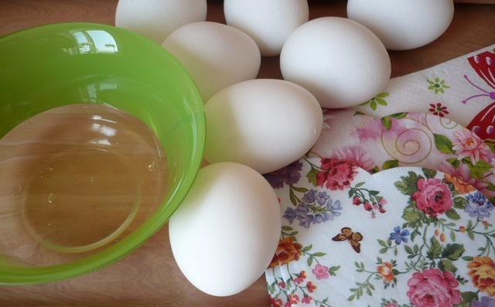
2. Также нам нужны салфетки, лучше трёхслойные. У таких салфеток очень тонкие слои, и это хорошо, значит во время приклеивания рисунка совсем не будет видно швов.
Можно использовать и обычные салфетки, но они погрубее, потолще. И в случае с ними необходимо выбирать рисунок более мелкий. Так как яйцо имеет овальную форму, то крупный толстый рисунок ляжет на его поверхность со складками. Тогда, как тонкий слой от трёхслойной салфетки распределится гораздо лучше.
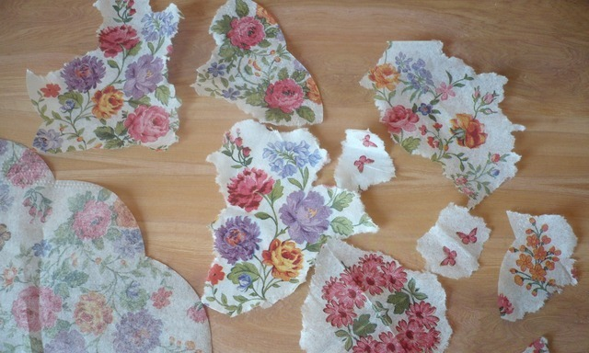

3.Берем трёхслойные салфетки. Отделяем два бумажных слоя, оставив только верхний слой салфетки - третий с рисунком. (Берите салфетки на белом фоне, так, готовое изделие, смотрится красивее).
Понравившийся фрагмент рисунка аккуратно вырываем руками или вырезаем маникюрными ножницами. Но мне больше нравится отрывать детали. Когда делаешь именно это, то при декупаже на белом яйце не видно стыков. И получается, что рисунок как будто нарисован на скорлупе.
И вот как раз отрывание деталей – это самая долгая процедура. Особенно, если Вы решили украшать мелкими элементами. Отрывать их нужно таким образом, чтобы оставался белый край, примерно в о,2 – 0,3 см. Он позволит сделать переход от рисунка к скорлупе невидимым.
Посоветую Вам сразу же раскладывать детали в соответствии с тем, как будете их наносить. То есть примерно представляя, как будет оформлено то, или иное пасхальное яйцо.
4. Также нам нужен будет белок. Для этого просто отделите его от желтка и все. Взбивать, перемешивать его ни к чему. В этом случае он начнёт пузырится, и пузырьки будут видны на поверхности заготовки, а это нам как раз и не нужно.
Белок -это отличное клеящее вещество натурального происхождения. Так как украшенные способом декупаж яйца мы будем использовать в пищу, то никакой другой клей, и лак химического происхождения, в данном случае не должен использоваться.
Но если Вы вдруг категорически против белка, то есть и другой способ. Можно густо развести крахмал и клеить им. Или же ещё можно использовать желатин с сахаром. Для этого желатин заливают сладкой водой и выдерживают определённое время. После чего процеживают через марлю и нагревают до жидкого состояния. 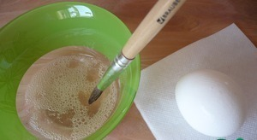
5. И теперь, когда все готово, начинается самое интересное. Мы будем создавать картины. Можно их делать одинаковыми, а можно каждый раз создавать разный рисунок. Когда Вы поместите их в пасхальную корзинку, то смотреться они будут просто великолепно! Причём в любом из выбранных Вами вариантов.
6. И так, каким образом мы создадим картины и картинки на скорлупе. Очень простым. Выбранную деталь прикладываем к одной из сторон и кисточкой наносим на ее поверхность яичный белок. Захватываем при этом край и пространство за краем. Это один из способов.
Есть и второй :
Нужный участок обмазать белком, затем положить на него выбранную деталь, и сверху снова нанести белковый слой.
Лично я считаю такой способ не обязательным. Достаточно и одного слоя. Салфетка такая тонкая, что белок пропитает ее насквозь. К тому же, когда белка слишком много, то поверхность яйца становится скользкой, и с ним становится неудобно работать. Особенно, когда деталей очень много.
7. Таким образом украсить все подготовленные яйца. Затем дать им возможность немного подсохнуть.
8. Затем налить в миску немного масла, смочить ватный диск и смазать скорлупу с нанесённым рисунком.
Много масла не используйте, достаточно брать совсем немножко. Затем снова дать поверхности подсохнуть и выложить на блюдо, или в корзинку.
Дождаться праздника и кушать с удовольствием. Угощать своих близких и друзей, радуя их своей замечательной работой.
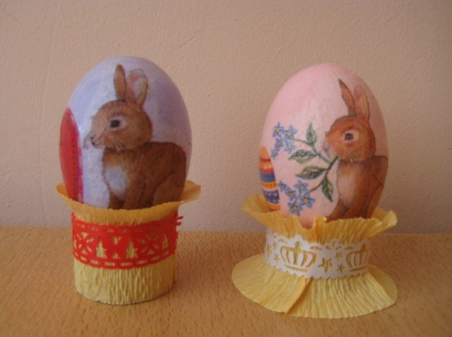
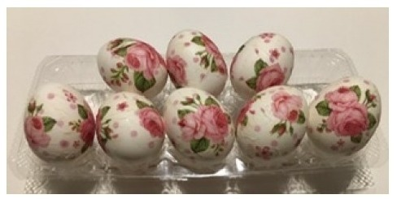

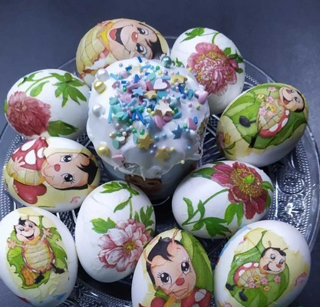
– И в заключение нашего занятия, я хотела бы вам напомнить уже вам знакомую притчу.
«Жил мудрец, который знал всё. Один человек захотел доказать, что мудрец знает не всё. Зажав в ладонях бабочку, он спросил: «Скажи, мудрец, какая бабочка у меня в руках: мёртвая или живая?» А сам думает: «Скажет живая – я ее умерщвлю, скажет мёртвая – выпущу». Мудрец, подумав, ответил: «Всё в твоих руках».
А в наших руках – творить, мастерить и приносить людям радость!
- Всем спасибо! До свидания!

https://yandex.ru/images/search?from=tabbar&text=%D0%B4%D0%B5%D0%BA%D1%83%D0%BF%D0%B0%D0%B6%20%D0%BF%D0%B0%D1%81%D1%85%D0%B0%D0%BB%D1%8C%D0%BD%D1%8B%D1%85%20%D1%8F%D0%B8%D1%86

